Формирование отчетности для учителей в подсистеме электронных журналов и дневников на one.43edu.ru
Отчётность формируется следующим образом:
- Нажимаем на иконку Формирование отчётности на рабочем столе.
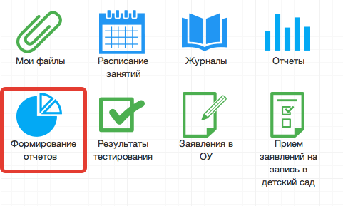
Рисунок 46 – Формирование отчётов
- В появившемся окне выбираем параметры для формирования отчета (слева).
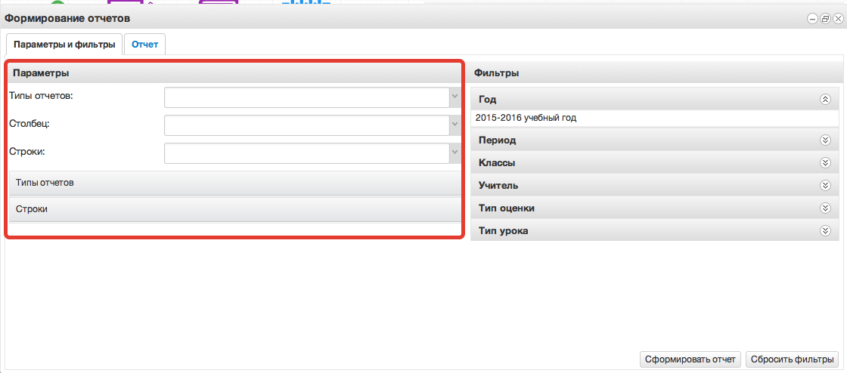
Рисунок 47 - Параметры отчета

- Далее справа выбираем фильтры для формирования и нажимаем Сформировать отчет.
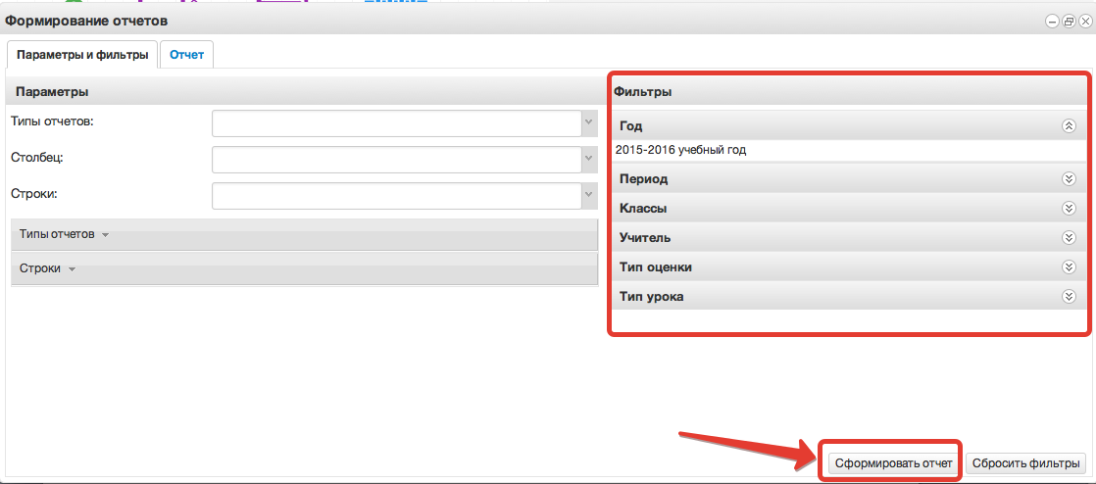
Рисунок 48 - Фильтры
- Получаем сформированный отчет, который можно вывести в excel (кнопка «Выгрузить в Excel»).
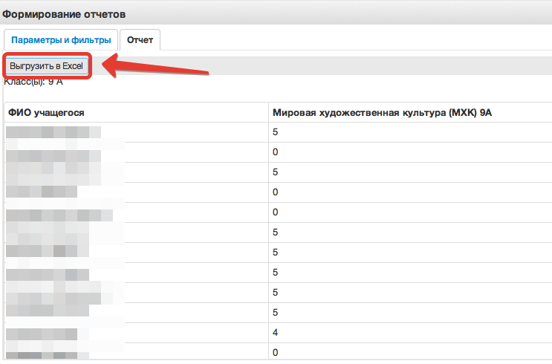
Рисунок 49 – Выгрузка в файл
Отчёты также можно формировать при помощи иконки “Отчёты”.

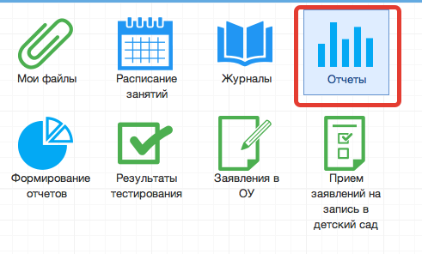
Рисунок 50 - Отчеты
1. Вывод списка учеников класса.
Необходимо выбрать “Ученики”, затем выбрать класс. После этого нажать “Сформировать” (отчёт выведется в окошке справа) или “Выгрузить”(отчёт откроется в Excel).
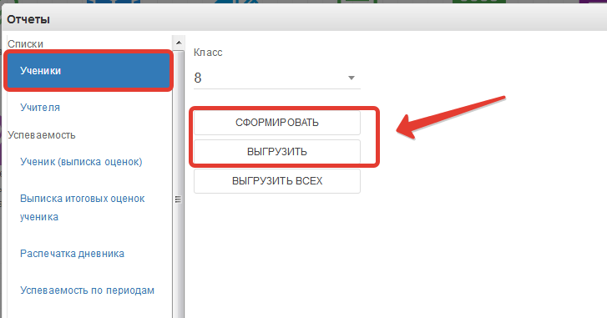

Если нажать кнопку “Выгрузить всех”, отчёт откроется в Excel с полным списком учеников школы.
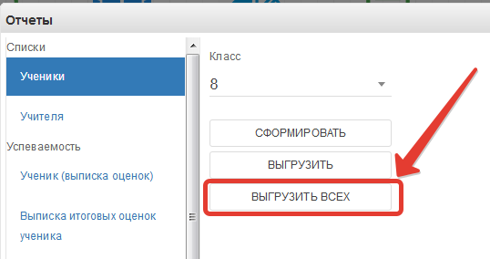
- Вывод списка учителей.
Выбираем раздел “Учителя. При нажатии на “Сформировать” отчёт выведется в окошке справа, “Выгрузить” – отчёт откроется в Excel.
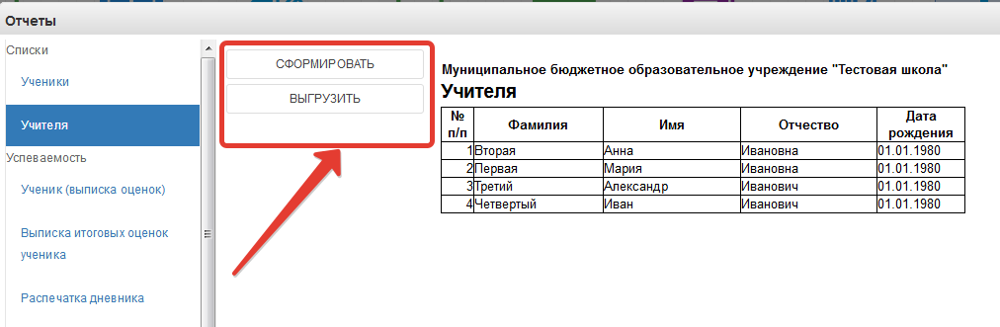
- Вывод выписки оценок.
Нажимаем “Ученик (выписка оценок)”.
Данный отчёт можно сформировать на одного ученика или на весь класс.
Чтобы сформировать отчёт на одного ученика, необходимо в параметрах отчёта заполнить поля “Класс” и “Учащийся”, после чего нажать кнопку “Сформировать” (отчёт выведется в окошке справа) или “Выгрузить”(отчёт откроется в Excel) (рисунок ниже, цифра 1).
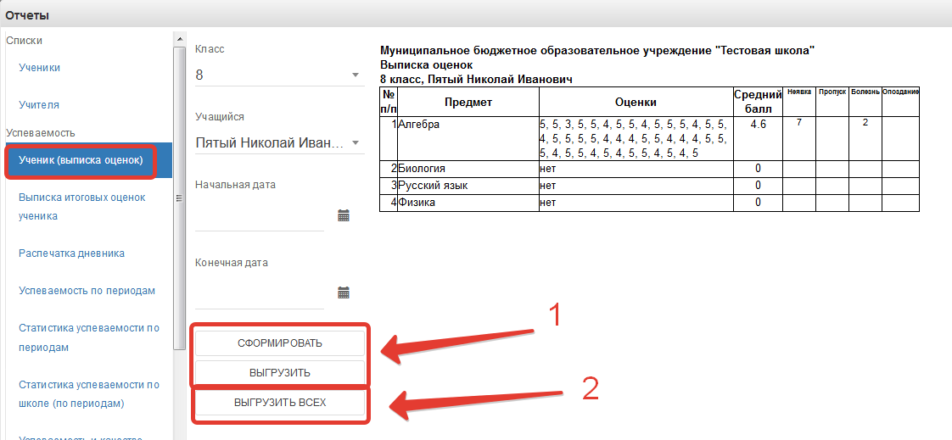
Чтобы вывести выписку оценок по всему классу, необходимо выбрать класс, затем нажать кнопку “Выгрузить всех”, отчёт выведется в Excel (рисунок ниже, цифра 2).
Если нужно вывести не все оценки, а оценки за определённый период, то нужно также заполнить параметры “Начальная дата” и “Конечная дата”.
- Выписка итоговых оценок
Выгружает итоговые оценки по всем предметам конкретного ученика.
Необходимо выбрать класс, ученика, после чего нажать кнопку “Сформировать”, чтобы отчёт выводился в окошке справа или “Выгрузить”, отчёт откроется в Excel.
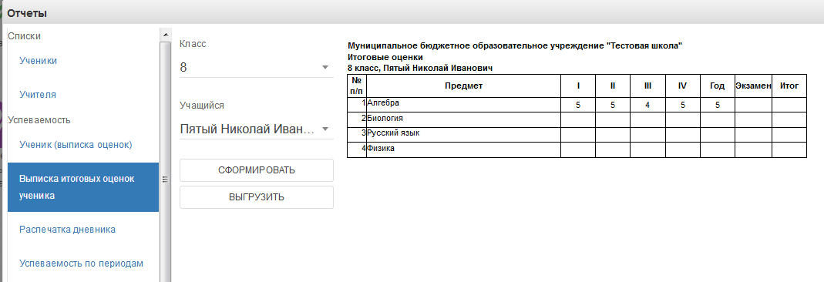
- Распечатка дневника
Позволяет распечатать дневник на весь год или определённые даты.
Выберите класс, учащегося, начальную и конечную дату периода выгрузки, при необходимости, после чего нажать кнопку “Сформировать”, чтобы дневник выводился в окошке справа или “Выгрузить”, распечатка дневника откроется в Excel.
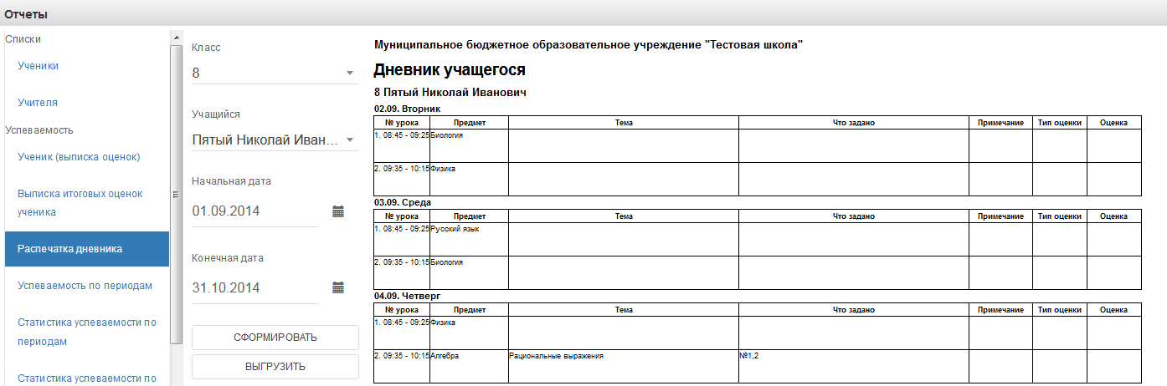

- Вывод успеваемости по периодам
Позволяет вывести успеваемость по определённой оценке (четвертной, годовой и т.д) на весь класс.
Выберите класс, период и нажмите кнопку “Сформировать”, чтобы отчёт выводился в окошке справа или “Выгрузить”, отчёт откроется в Excel.
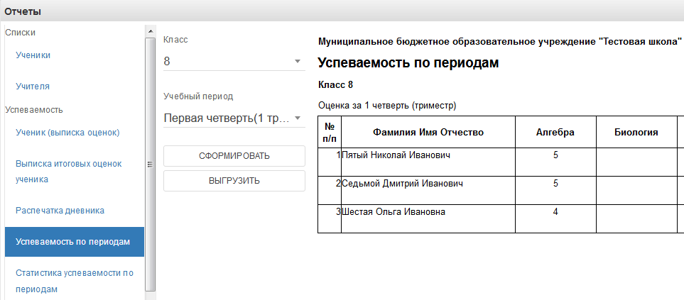
- Статистика успеваемости по периодам
Формирует в Excel «Ведомость оценок» и «Отчёт по успеваемости», необходимо выбрать класс, период и нажать «Выгрузить».
- Статистика успеваемости по школе по периодам
Отчёт отражает сведения об успеваемости по всей школе. Нажмите кнопку “Сформировать”, чтобы отчёт выводился в окошке справа или “Выгрузить”, отчёт откроется в Excel.
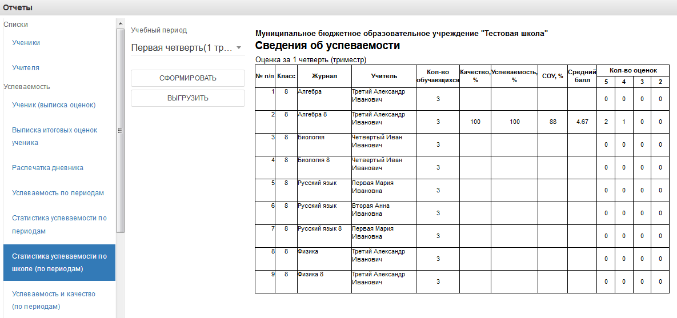
- Успеваемость и качество по периодам
Выгружает отчёт по успеваемости и качеству в файл Excel.
- Распечатка журнала
Данная функция предназначена для выгрузки электронного журнала класса в полноценную печатную форму (файл формата xls). В печатную форму включены все необходимые данные по выбранному классу и учебному году.
Для осуществления выгрузки данных необходимо выполнить:
1) В списке параметров слева во вкладке "Отчетный год" выбрать требуемый для выгрузки учебный год;
2) В списке параметров слева во вкладке "Класс" выбрать класс, для которого необходимо сформировать печатную форму журнала;
3) Нажать кнопку "Выгрузить" и сохранить полученный файл на компьютер;
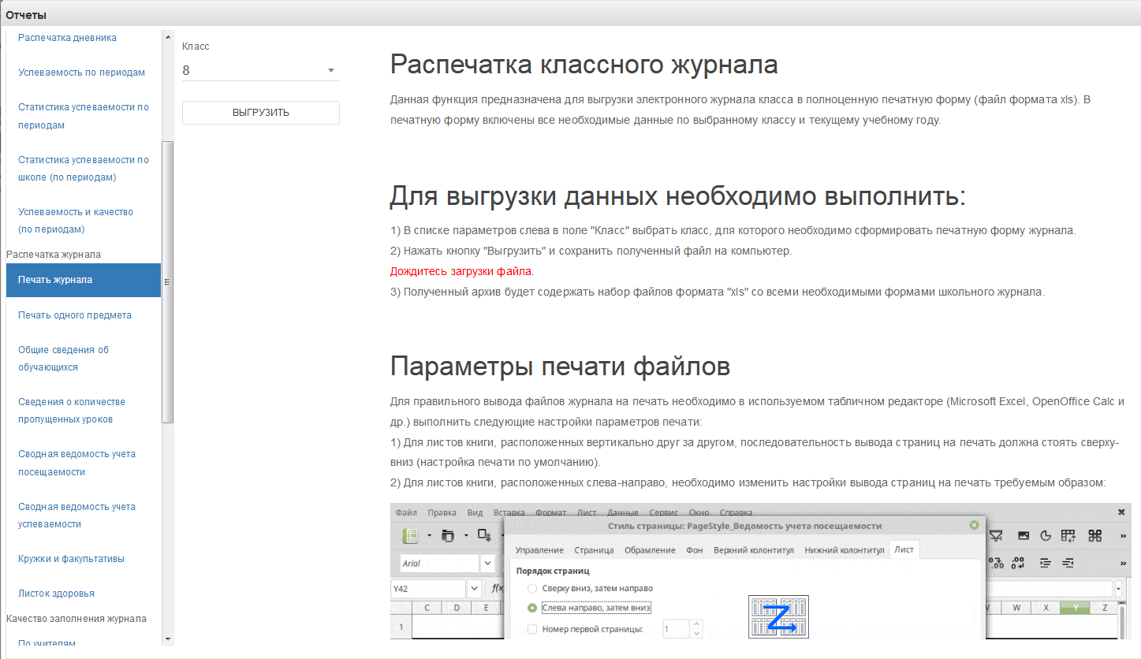
Файл формата "zip" будет сохранен на компьютер в следующем формате:
"(Код Образовательного учреждения)выбранный класс.zip"
Полученный архив будет содержать набор файлов формата "xls" всех журналов класса со всеми необходимыми формами школьного журнала.
Дождаться загрузки файла!
В окне печати журнала доступны также рекомендации по настройкам параметров печати файлов архива.

Если необходимо распечатать какой-то определённый журнал, то нужно выбрать пункт «Печать одного предмета». Необходимо выбрать класс и журнал, который нужно распечатать, также можно указать период, за который нужно распечатать.
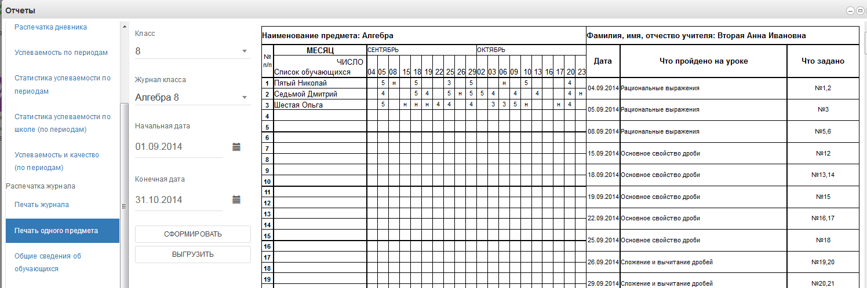
- Общие сведения об обучающихся
Включают сведения об обучающихся и их родителях.
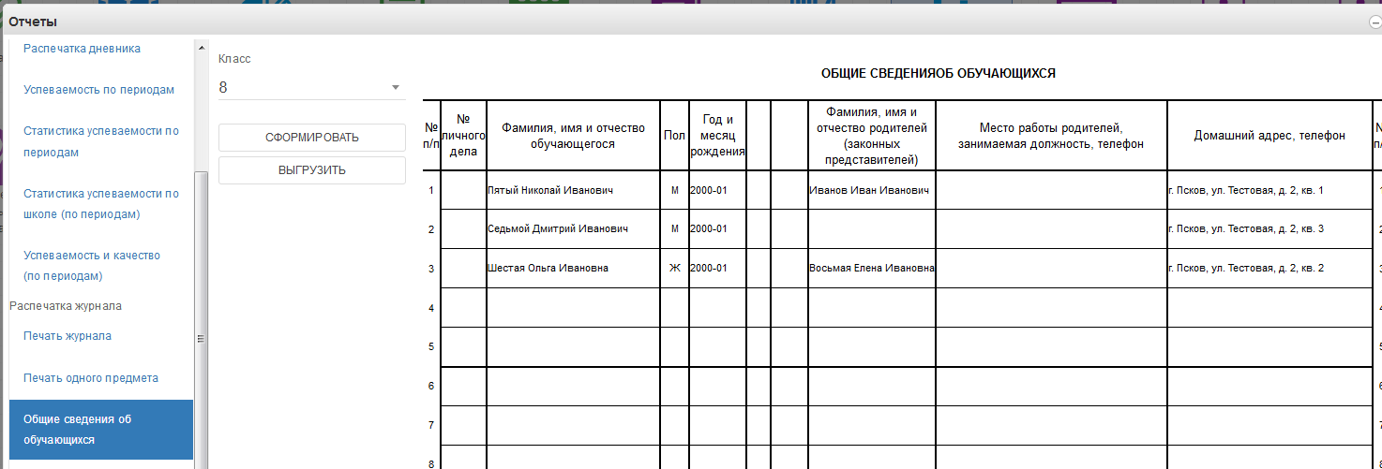
- Также доступны отчёты по посещаемости, успеваемости и пропущенных уроках. Они формируются аналогично.
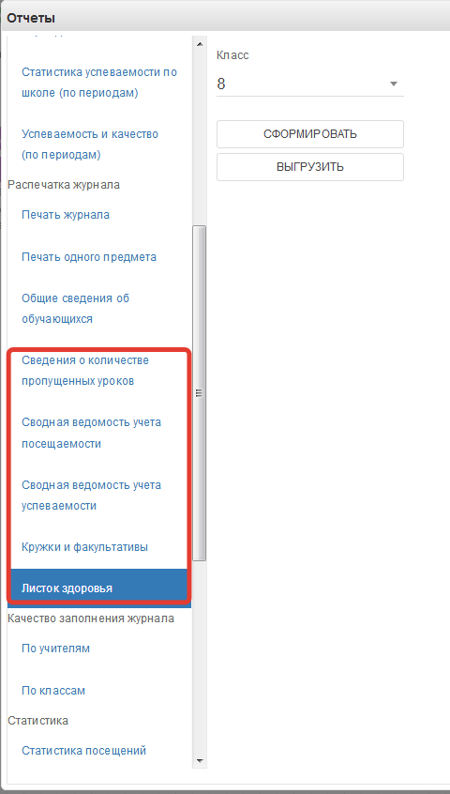
- Экспорт тематического планирования.
Позволяет выгрузить тематическое планирование из конкретного журнала для возможного использования на последующие годы.
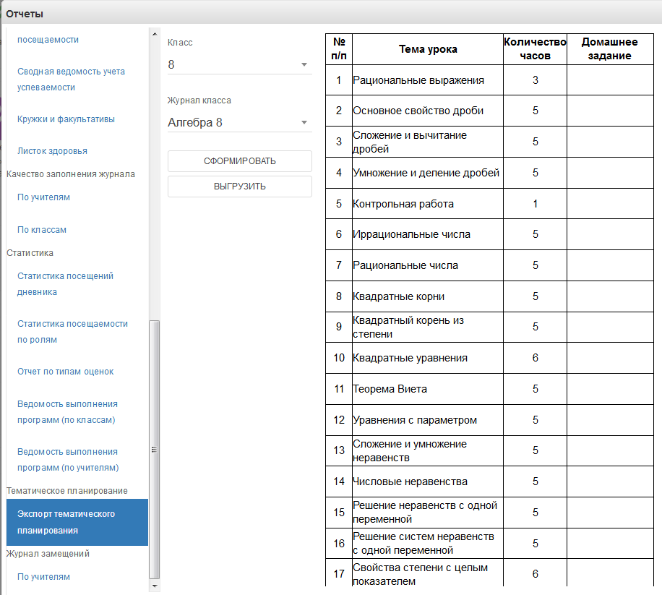
- Журнал замещений по учителям.
Если в течение года были замещения, то этот отчёт позволит посмотреть Ваши замены. Данная функция предназначена для выгрузки электронного журнала замещений в полноценную печатную форму (файл формата xls). В печатную форму включены все необходимые данные по учебному году за указанный период.
